l subsecretario del Sínodo analiza la Etapa Continental

Mons. Luis Marín: En la sinodalidad, “una tentación es creer saberlo todo y no necesitar aprender de nadie”
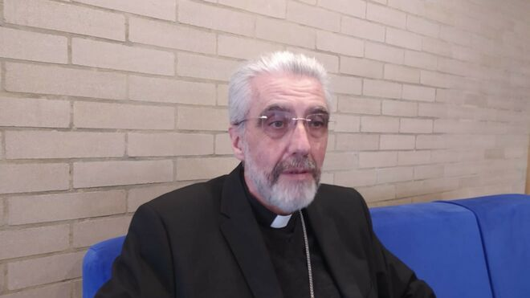
Mons. Luis Marín de San Martín

"El uniformismo, además de empobrecedor, no es cristiano. Debemos hacer posible también que la variedad cultural enriquezca a toda la Iglesia"

"El Evangelio se vive, concreta y testimonia de modo diverso, teniendo en cuenta las diferentes realidades culturales. La Iglesia jamás es excluyente, sino incluyente. Esto es lo que está en la base de la interculturalidad eclesial"

"Los miedos, generalmente, los provoca lo desconocido. Yo invito a conocer desde la experiencia para poder sacar conclusiones. El discernimiento comunitario se ha dado siempre en el cristianismo porque la Iglesia es comunidad"

"Si tenemos la mente bloqueada y el corazón cerrado, si nos puede la soberbia y convertimos la fe cristiana, esencialmente una experiencia de amor, en ideología, entonces es imposible escuchar al Espíritu"

"Dificultades hay muchas, pero, con ayuda de Dios, las vamos superando y seguimos adelante en este camino de renovación y esperanza. Hay que tener mucha paciencia y gran confianza. Es un proceso a largo plazo. Pero estoy seguro de que dará frutos abundantes porque el Espíritu guía a la Iglesia"
23.03.2023 Luis Miguel Modino, corresponsal en Latinoamérica
La etapa continental del Sínodo 2021-2024 es vista por Mons. Luis Marín de San Martín, que ha participado de la reunión de los secretarios generales y presidentes de las conferencias episcopales organizadas por el Consejo Episcopal Latinoamericano y Caribeño (Celam) en Bogotá, de 21 a 23 de marzo, como particularmente novedosa. Realizada en 7 grandes regiones, cada una de ellas ha producido un documento con los que se redactará el instrumento de trabajo para la Asamblea del Sínodo de los Obispos de octubre.
Una etapa que ha sido una muestra de interculturalidad, pues “las distintas realidades culturales nos hacen ver que hay una variedad de modos para seguir a Cristo”, según el subsecretario del Sínodo. El método, muy bien valorado, ha sido la conversación espiritual y el discernimiento comunitario, elementos propios de una Iglesia que es comunidad. Se busca así evitar ideas preconcebidas y querer imponer ideas. Una actitud que debe ser asumida por todos en la Iglesia.
El reto es “una Iglesia que sea verdaderamente comunión”, que no esté “atomizada en grupos enfrentados”. Una Iglesia con un protagonismo común, evitando la auto referencialidad y el cierre en sus seguridades. Se trata de dar un testimonio cristiano, que “si es auténtico, es siempre entusiasta”, buscando lograr “la experiencia de Cristo vivo, que se concreta en la vida cotidiana y se transmite, podemos decir, por contagio”. Ante ello “la respuesta la encontramos en la autenticidad, en la coherencia como cristianos”.
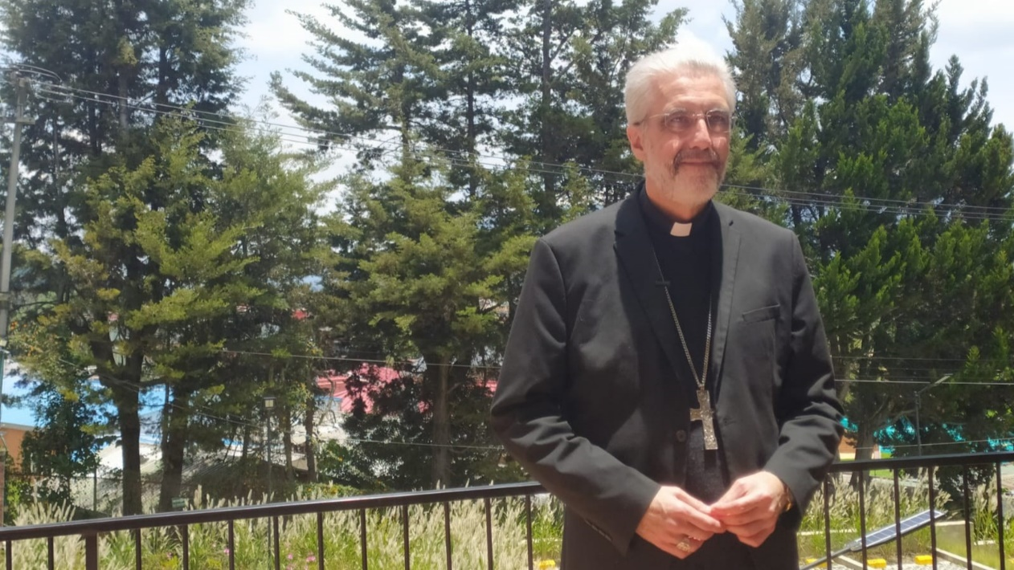
A pocos días de clausurar la Etapa Continental del Sínodo, algo novedoso en la historia de la Iglesia y de los sínodos, ¿cuáles son sus primeras impresiones?
La etapa continental es particularmente novedosa. No se había realizado en otros Sínodos. Se trata, además, de una etapa fundamental en el proceso que estamos llevando a cabo, porque nos abre a la pluralidad de la Iglesia. Ciertamente desde la unidad: una sola fe, un solo Señor, un solo Bautismo. Pero esta unidad, fundante y fundamental, la vivimos y desarrollamos en la pluralidad de las distintas realidades culturales. El uniformismo, además de empobrecedor, no es cristiano. Debemos hacer posible también que la variedad cultural enriquezca a toda la Iglesia.
Las realidades continentales, evidentemente, son diversas: distintos modos, distintas maneras de vivir la fe, de testimoniar el mensaje cristiano. También son diferentes los retos para la evangelización. El desarrollo de esta etapa nos va a permitir, por una parte, ser mucho más concretos, más incisivos y, al mismo tiempo, promover una mayor participación e implicación del pueblo de Dios al tratarse de un ámbito mucho más conocido y que se siente como propio.
Se han establecido siete continentes, en sentido amplio: América del Norte, Latinoamérica y el Caribe, Europa, África y Madagascar, Asia, Oceanía, Iglesias de Medio Oriente. En cada uno se ha trabajado el Documento para la Etapa Continental y se ha celebrado una asamblea sinodal, con la participación de las diferentes vocaciones del Pueblo de Dios. Cada asamblea ha producido un documento, con los que se redactará el instrumento de trabajo (instrumentum laboris) para la Asamblea del Sínodo de los Obispos de octubre. A la espera de recibir los últimos documentos continentales, el balance desde luego es muy positivo.
Esas diferentes asambleas en todos los continentes o regiones en que se ha dividido esta etapa nos muestran diferentes culturas. Desde ahí, ¿podemos decir que la interculturalidad es algo que enriquece el camino de la sinodalidad?
Me parece incuestionable. Por desgracia encontramos, también en la Iglesia, quienes confunden lo esencial con lo accesorio y tienden al uniformismo, a suprimir cualquier tipo de diferencia frente a un modelo establecido. A veces parece que incluso les cuesta admitir la pluralidad, la diferencia. Esto conlleva pobreza espiritual. Pero la fe cristiana no un proceso de empobrecimiento, sino todo lo contrario. Tenemos una misma fe, pero no un mismo modo de vivirla. La “política de la fotocopia” no es válida porque las realidades culturales son distintas, como son también diferentes las personas y diversas las vocaciones. La Iglesia es plural, como es plural la familia. Tal vez nos ayude la hermosa imagen de la Iglesia como familia de Dios: comunión en el amor, pero diversidad de roles, de personalidades, de opciones, de manifestaciones, de vocaciones; buscando todos el bien de la familia, de la Iglesia.
Así pues, las distintas realidades culturales nos hacen ver que hay una variedad de modos para seguir a Cristo. El modelo occidental vigente no es, ni mucho menos, el único ni debemos pretender imponerlo en todas las latitudes. Por ejemplo, en Asia encontramos otros modelos culturales que deben ser respetados y promovidos, y lo mismo en África, en Oriente Medio, etc. El Evangelio se vive, concreta y testimonia de modo diverso, teniendo en cuenta las diferentes realidades culturales. La Iglesia jamás es excluyente, sino incluyente. Esto es lo que está en la base de la interculturalidad eclesial.
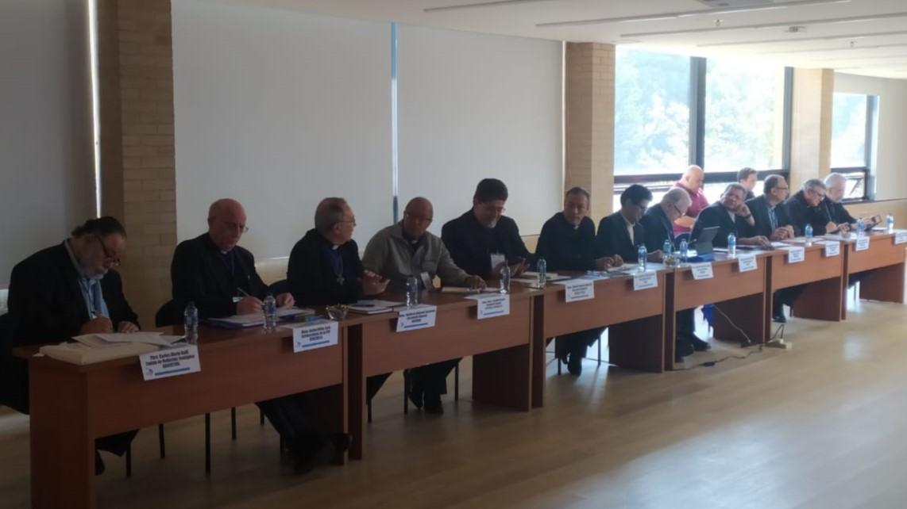
Una de las propuestas para desarrollar la Etapa Continental fue la conversación espiritual y el discernimiento comunitario. En las asambleas de América Latina y el Caribe eso ha sido muy bien valorado. Se trataba de hablar desde un mismo plano y desde las diferentes vocaciones en la Iglesia. En una misma comunidad de discernimiento había obispos, presbíteros, la Vida Religiosa masculina y femenina, el laicado. ¿Cómo eso puede enriquecer a la Iglesia y cómo superar los miedos que eso provoca en algunos?
Los miedos, generalmente, los provoca lo desconocido. Yo invito a conocer desde la experiencia para poder sacar conclusiones. El discernimiento comunitario se ha dado siempre en el cristianismo porque la Iglesia es comunidad. Pero ¿cómo llevar a cabo este discernimiento? Uno de los métodos es el de la conversación espiritual, que viene de antiguo y es de raíz ignaciana. A mí que, como agustino vivo otra espiritualidad, no me resultaba familiar, pero lo he usado, lo he visto utilizar, y los resultados son muy buenos porque ayuda mucho al discernimiento. Así pues, me he enriquecido con un método propio de una espiritualidad diferente a la mía. Esto es hermoso.
A grandes rasgos, se trata de ponerse en actitud de escucha profunda del otro, procurando entender lo que quiere transmitir, sin juzgarle. Para luego buscar los puntos en común y discernir qué es lo que Dios quiere en concreto de nosotros. Todo ello desde la oración. En la conversación espiritual no hay vencedores ni vencidos. No es un combate ideológico, donde cada uno intenta imponer sus criterios e ideas, sino que se trata de una búsqueda común del consenso a través de un proceso de diálogo, todos desde el mismo nivel y respetando las diferencias.
Este método ha sido muy bien valorado porque los resultados han sido claramente positivos. De hecho, es recomendable utilizar el método de la conversación espiritual u otro similar en todas nuestras asambleas y encuentros sinodales. Queremos que se dé un diálogo fraterno, no un mitin político, un choque o una imposición de ideologías. No estamos en un parlamento, sino en una familia. La escucha, el diálogo, el discernimiento, todas estas realidades del proceso sinodal están presentes en este método.
Podríamos decir que Dios nos habla a través de quienes menos esperamos. ¿En este método de la conversación espiritual es necesario aprender a dejarse sorprender por Dios, que muchas veces nos habla a través de quienes menos esperamos?
A veces actuamos con ideas preconcebidas. Y nos afanamos en buscar el modo de imponerlas y lograr que triunfen. Pero lo que debemos hacer es buscar la voluntad de Dios, escuchando al Espíritu Santo. En esto insiste mucho el Papa. El proceso sinodal es un evento del Espíritu, que nos sorprende, si tenemos la disponibilidad para dejarnos sorprender.
Si tenemos la mente bloqueada y el corazón cerrado, si nos puede la soberbia y convertimos la fe cristiana, esencialmente una experiencia de amor, en ideología, entonces es imposible escuchar al Espíritu. Lo único que querremos será triunfar, ganar, imponer y no estaremos en el camino del discernimiento cristiano, que es un camino de la escucha, de la apertura al Espíritu, que habla a través de los hermanos, en la comunidad, a través de lo pequeño. Entonces podrá sorprendernos y llenar nuestro corazón de esperanza y de alegría.
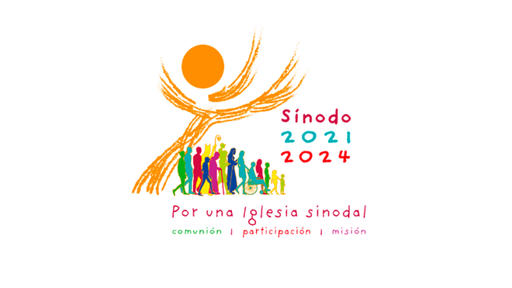
Una Iglesia que escucha, pero también una Iglesia discípula, una Iglesia que está dispuesta a aprender. ¿Todavía existen dificultades, especialmente en la jerarquía, para estar dispuestos a aprender con los otros?
Las dificultades afectan no solo a la jerarquía, sino a todos los cristianos. Con frecuencia queremos caminar solos y sentimos la tentación de situamos fuera del camino. Pero no olvidemos que el camino es Cristo y no hay Cristo sin la Iglesia. Nadie niega que un párroco o un obispo tome las decisiones que le son propias, no las que les correspondan a otros. Pero puede hacerlo de dos formas. Una es sin consultar a nadie o solo a los amigos que piensan como él y que no plantean problemas; la otra escuchando al pueblo de Dios, del que forma parte, para poder discernir la voluntad del Señor. La primera es errónea y en ella no se da un verdadero discernimiento. La segunda indica el modo más acertado y, también, el más seguro.
Otra tentación muy común es la de creer saberlo todo y no necesitar aprender de nadie. Cómo nos cuesta admitir que nos equivocamos, que debemos y podemos aprender de los otros. Nos resulta difícil el dejarnos ayudar. Pero el pastor camina con el pueblo: no se sitúa fuera, como el sacerdocio levítico, sino que se identifica con Cristo, Buen Pastor. Esto va muy unido al sentido más profundo del ministerio que, como su nombre indica, es servicio y no poder. Tal vez debamos tener una actitud más humilde.
Y también está la tentación de las falsas seguridades. Es lo que está detrás del “siempre se ha hecho así”: la búsqueda de la paz y la tranquilidad a cualquier precio. Pero abrirnos al Espíritu significa, sí, perder las seguridades ya que trastoca los elementos en los que asentamos nuestra existencia. Nos abre al riesgo, pero nos hacer estar vivos. El proceso sinodal no es otra cosa sino un camino de coherencia, de autenticidad en lo que somos.
Después de concluir esta Etapa Continental, ¿Cuáles son los desafíos que enfrenta el camino sinodal, al menos hasta la Asamblea sinodal del próximo mes de octubre?
En primer lugar, algo que ha estado presente desde el principio, el reto de una Iglesia que sea verdaderamente comunión. Uno de los problemas que tenemos es el de convertir el Evangelio en una ideología. Esto nos lleva a una Iglesia atomizada en grupos enfrentados. Y a ser un anti-testimonio, a ser escándalo. En Cristo Jesús somos hermanos y hermanas. Recuperemos esta realidad.
En segundo lugar, se nos invita a ser protagonistas en la Iglesia, todos. El Papa insiste mucho, en este “todos”, en que, de entrada, nadie está excluido. La corresponsabilidad no significa la clericalización de los laicos, ni se trata de una lucha por el poder, sino que es reconocer la dignidad de bautizados de todo el Pueblo de Dios, cada uno según su vocación. La Iglesia no se identifica únicamente con el clero, con los laicos o con los religiosos. Todos formamos parte de la Iglesia. De ahí la participación entendida como corresponsabilidad, que no debe ser de mínimos sino de máximos.
En tercer lugar, tenemos el reto del dinamismo en la Iglesia, del impulso evangelizador para llevar la Buena Noticia al mundo de hoy. Se trata de evitar una Iglesia autorreferencial, cerrada en sí misma, que habla de sí misma, que se cierra en sus seguridades, con sus lenguajes propios y sus problemas fuera de época. Si no entusiasmamos y solo provocamos indiferencia debemos preguntarnos por qué. La Iglesia de Cristo da testimonio del amor y de la alegría que recibe de él y que vive en él.
Poco a poco nos damos cuenta de que superar estos desafíos solo es posible si lo hacemos juntos, como Iglesia, como comunidad de bautizados, como pueblo de Dios. Dificultades hay muchas, pero, con ayuda de Dios, las vamos superando y seguimos adelante en este camino de renovación y esperanza. Hay que tener mucha paciencia y gran confianza. Es un proceso a largo plazo. Pero estoy seguro de que dará frutos abundantes porque el Espíritu guía a la Iglesia. Confiemos en él.
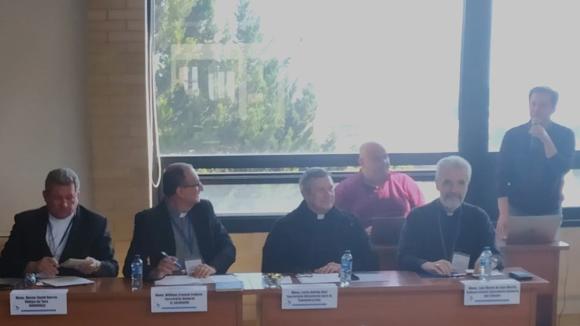
La sinodalidad, por el hecho de ser algo práctico, podemos decir que es algo que se contagia a través del testimonio y del contacto. ¿Podemos decir que la Iglesia se va contagiando cada más de esa sinodalidad?
El testimonio cristiano, si es auténtico, es siempre entusiasta. Ya he señalado que quien deja entrar a Cristo en su vida, se llena siempre de entusiasmo. La fe cristiana no se basa prioritariamente en principios, normas o ideas, sino en la experiencia del Señor resucitado. Esto es lo que todos nosotros debemos lograr, tanto personalmente como comunidad: la experiencia de Cristo vivo, que se concreta en la vida cotidiana y se transmite, podemos decir, por “contagio”. Consideremos cristianos de las primeras comunidades. Eran pocos, frágiles, con dificultades. Pero fueron capaces, en poco tiempo, de cambiar las estructuras eclesiales y religiosas del poderosísimo Imperio Romano. Una hazaña impensable e improbable. ¿Por qué lo lograron? Porque tenían vida, porque trasmitían a Cristo.
A veces, contemplando la realidad del tiempo presente, sentimos la tentación del pesimismo y de la amargura. La Iglesia parece tener muchos enemigos externos e internos, que la desgarran y laceran. La respuesta la encontramos en la autenticidad, en la coherencia como cristianos. Esto es lo que deseo de corazón y a lo que dedico mi tiempo, trabajo y energías. El proceso sinodal solo se entiende desde el amor a Cristo y a la Iglesia, se vive como acontecimiento de comunión y se orienta a la reforma que brota del Espíritu. Sin duda alguna, merece la pena.
https://www.religiondigital.org/luis_miguel_modino-_misionero_en_brasil/Mons-Luis-Marin-sinodalidad-tentacion_7_2544415556.html?utm_source=newsletter&utm_medium=email&utm_campaign=luis_marin_en_la_sinodalidad_una_tentacion_es_creer_saberlo_todo_y_no_necesitar_aprender_de_nadie&utm_term=2023-03-24

